07.04. 2020г. Тема: Эукариоты и прокариоты. Классификация микроорганизмов.
Задания:
1. Изучить главу 6 учебника А.А.Королев, Ю.В.Несвижский, Микробиология, физиология питания, санитария и гигиена. - М.: Издательский центр «Академия», 2017
2. Составить опорный конспект в тетрадях для лекций
3. Ответьте на вопросы: № 1, 7, 13, 14, 15стр. 154-155 учебника А.А.Королев, Ю.В.Несвижский, Микробиология, физиология питания, санитария и гигиена. - М.: Издательский центр «Академия», 2017
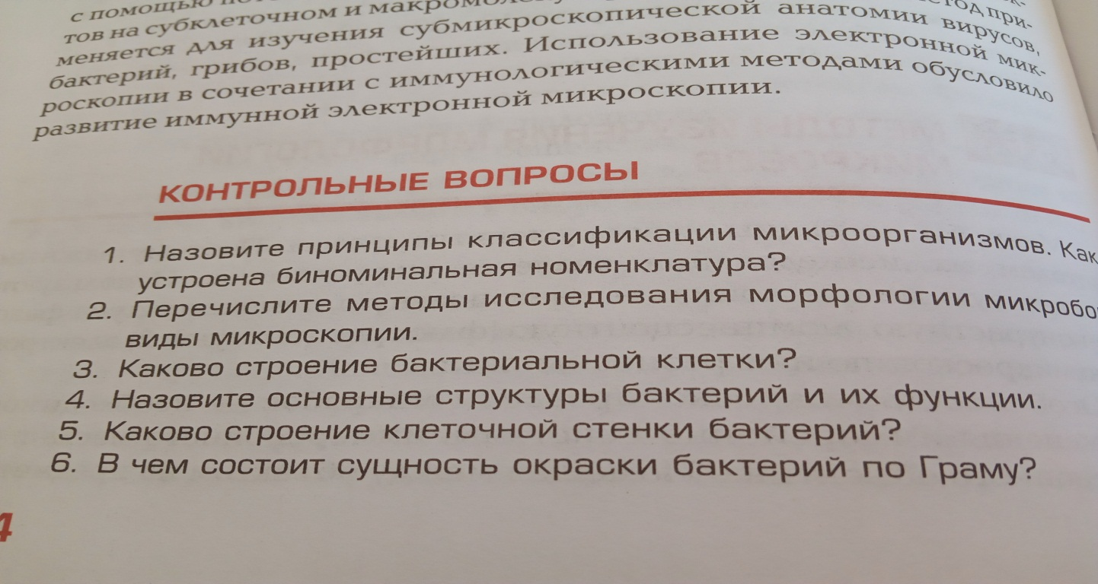
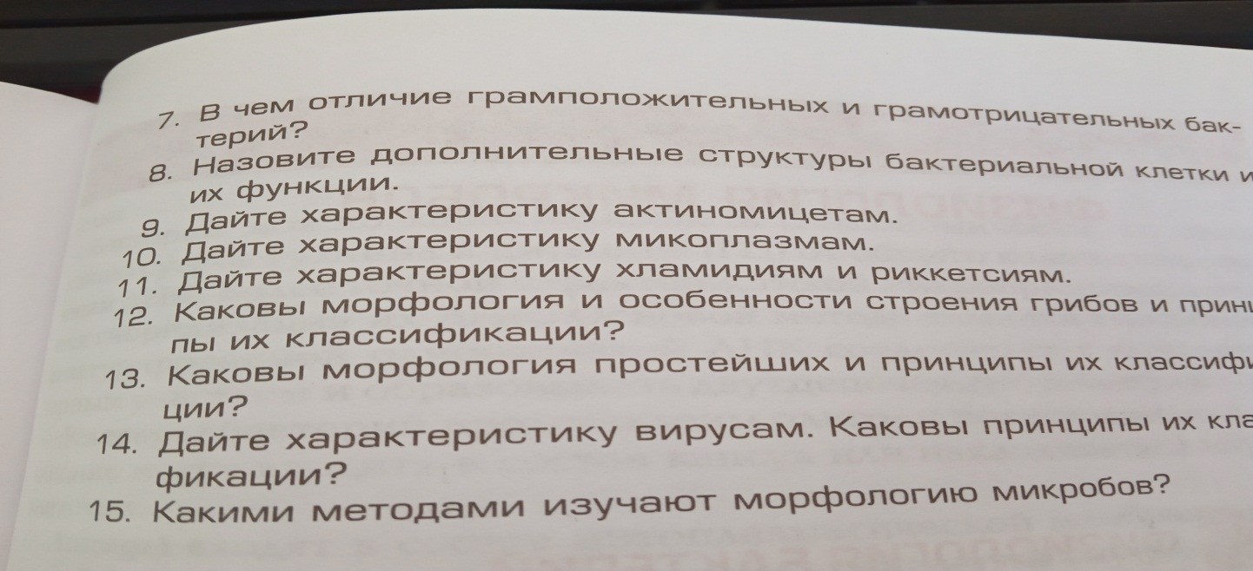
4. Выполните тест:
1.Какие микроорганизмы относят к спорообразующим микроорганизмам?
1. плесневые грибы 2. дрожжи 3. бактерии 4. вирусы
2. Микробы, не нуждающиеся в кислороде воздуха.
1. анаэробы 2. условные анаэробы 3. аэробы
3. Микробы, усваивающие углерод, и азот из неорганических соединений?
1. гетеротрофные 2. паратрофные 3 автотрофные
4. В виде скопления, сцепленного по четыре располагаются:
1. стафилококки 2. стрептококки 3. тетракокки 4. менингококки
5. Какую форму имеют спирохеты
1 спиральную 2 шаровидную 3 однониточную
6.Наука, изучающая строение, свойства и жизнедеятельность микроорганизмов.
1.микробиология 2.физиология 3.санитария и гигиена
7.Бактериофагами называют.
1.Вирусы бактерий 2.Микробы 3.Дрожжи
8. В виде «виноградных гроздей» располагаются:
1 стафилококки 2 стрептококки 3 менингококки 4. тетракокки

